EJECUCIÓN CONTRACTUAL

Para realizar el seguimiento de los contratos suscritos por La Superintendencia de Industria y Comercio realice los siguientes pasos:

- Ingrese al siguiente enlace: https://community.secop.gov.co/STS/Users/Login/Index?SkinName=CCE

- Seleccione la opción “Buscar proceso de contratación”

- En el menú de búsqueda pública del SECOP II. Lo primero que encuentra es una lista de los Procesos de Contratación más recientes y la información general de cada proceso. Haga clic en “Búsqueda Avanzada” para especificar sus criterios de su búsqueda. Luego haga clic en “Buscar” la plataforma le muestra los Procesos de Contratación que coincidan con las palabras claves descritas

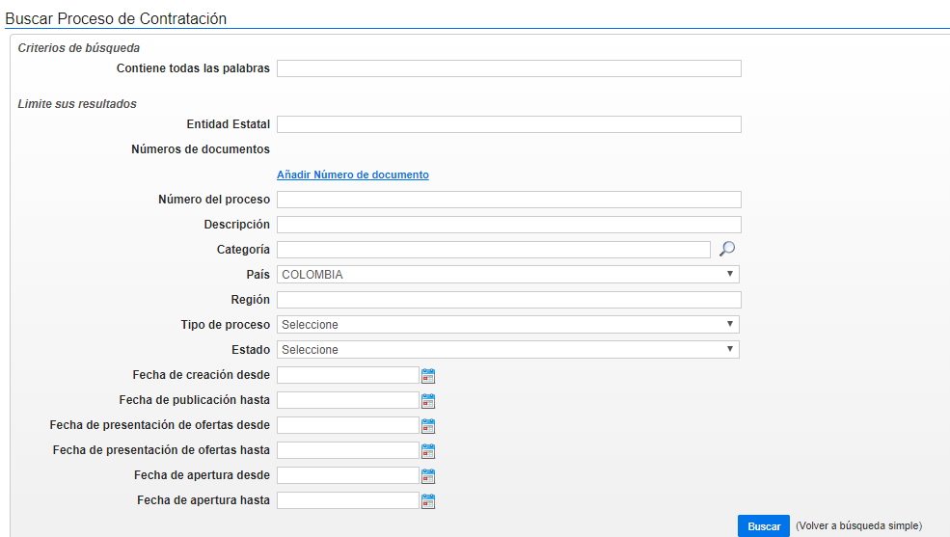

- Para consultar el Proceso de Contratación haga clic en “Detalle”. Usted accederá en tiempo real a los términos de referencia o pliegos del Proceso y toda su información.

- Identifique en la información del proceso el modulo “Información de la sección” y luego haga clic en “Ver contrato”.

- Identifique el módulo “Ejecución del contrato”: En esta la Entidad registra el avance del contrato, Aparecen las cuentas de cobro asociadas con el contrato (son cargadas por el Proveedor y la Entidad Estatal indica si las aprueba o las rechaza, y marca cuando están pagadas). Para ver las facturas y los documentos soporte mueva la barra espaciadora hacia la derecha y haga clic en “Detalle”.

